Prière pour les « Malades » de Saint Camille de Lellis
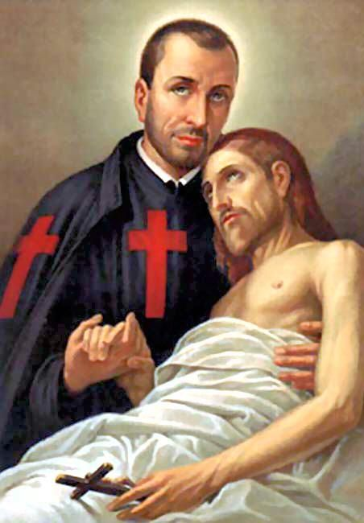
« Prière pour les Malades » invoquée par Saint Camille de Lellis (1549-1614), Patron des malades et des hôpitaux.

Prière pour les Malades de Saint Camille de Lellis :
« Nous Te prions, Seigneur, Toi qui es le gardien, le maître du corps et le créateur de l’âme, Toi qui as conçu l’homme dans son unité, Toi qui es l’ordonnateur, le guide et le sauveur de tout le genre humain, Toi qui es le réconciliateur et le modérateur, par amour de l’homme, prends pitié, Seigneur : « Aide tous les souffrants et accorde-leur la guérison, commande aux maladies, redresse ceux qui sont accablés par la souffrance » ; Honneur et gloire à ton Saint Nom, par Jésus-Christ, ton Fils unique par qui l’honneur et la puissance Te reviennent dans le Saint-Esprit, maintenant et dans les siècles des siècles. Amen. » Saint Camille de Lellis (1549-1614)

Saint Camille de Lellis est né près de Naples en 1550 et s’adonna dès sa jeunesse à la vie militaire, avec un penchant pour les vices du monde, mais il se convertit en aidant à soigner les malades à Rome dans l’hôpital Saint-Jacques des Incurables. Il s’efforça dès lors de voir en eux le Christ : en prenant soin des malades, ce sont les plaies du Christ qu'il soigne et, devenu prêtre à 32 ans, il jeta les fondations de la Congrégation des Clercs Réguliers, ministres des malades : l'ordre des Camilliens. Il mourut à Rome en 1614. Le titre de Protecteur des hôpitaux et des malades lui fut donné par Léon XIII en 1886 et c’est en 1930 que Pie XI le proclame Patron du personnel des hôpitaux.

Prière pour les « Malades » de Saint Camille de Lellis
« Prière pour les Malades » invoquée par Saint Camille de Lellis (1549-1614), Patron des malades et des hôpitaux.

Prière pour les Malades de Saint Camille de Lellis :
« Nous Te prions, Seigneur, Toi qui es le gardien, le maître du corps et le créateur de l’âme, Toi qui as conçu l’homme dans son unité, Toi qui es l’ordonnateur, le guide et le sauveur de tout le genre humain, Toi qui es le réconciliateur et le modérateur, par amour de l’homme, prends pitié, Seigneur : « Aide tous les souffrants et accorde-leur la guérison, commande aux maladies, redresse ceux qui sont accablés par la souffrance » ; Honneur et gloire à ton Saint Nom, par Jésus-Christ, ton Fils unique par qui l’honneur et la puissance Te reviennent dans le Saint-Esprit, maintenant et dans les siècles des siècles. Amen. » Saint Camille de Lellis (1549-1614)

Saint Camille de Lellis est né près de Naples en 1550 et s’adonna dès sa jeunesse à la vie militaire, avec un penchant pour les vices du monde, mais il se convertit en aidant à soigner les malades à Rome dans l’hôpital Saint-Jacques des Incurables. Il s’efforça dès lors de voir en eux le Christ : en prenant soin des malades, ce sont les plaies du Christ qu'il soigne et, devenu prêtre à 32 ans, il jeta les fondations de la Congrégation des Clercs Réguliers, ministres des malades : l'ordre des Camilliens. Il mourut à Rome en 1614. Le titre de Protecteur des hôpitaux et des malades lui fut donné par Léon XIII en 1886 et c’est en 1930 que Pie XI le proclame Patron du personnel des hôpitaux.

